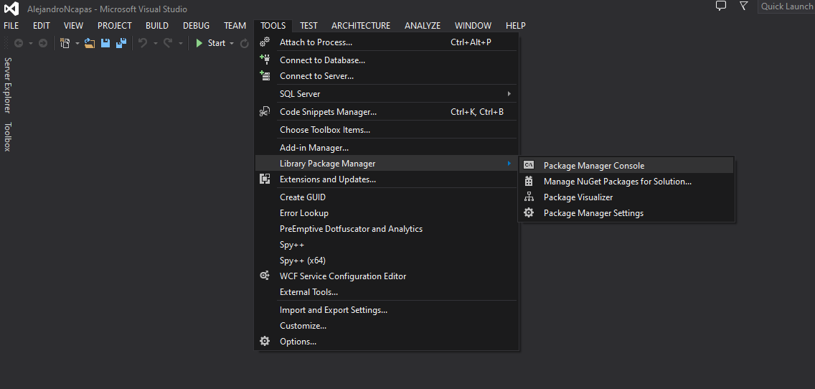

Seleccionar el proyecto:

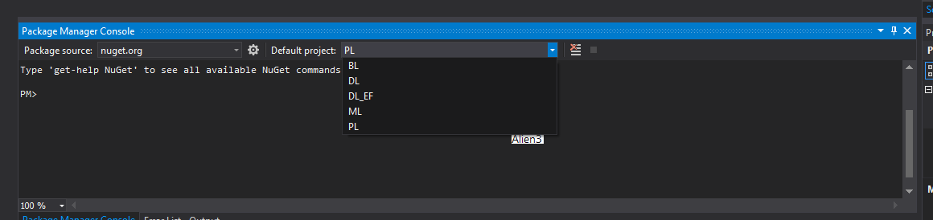

Revisar la versión que se tiene instalada:

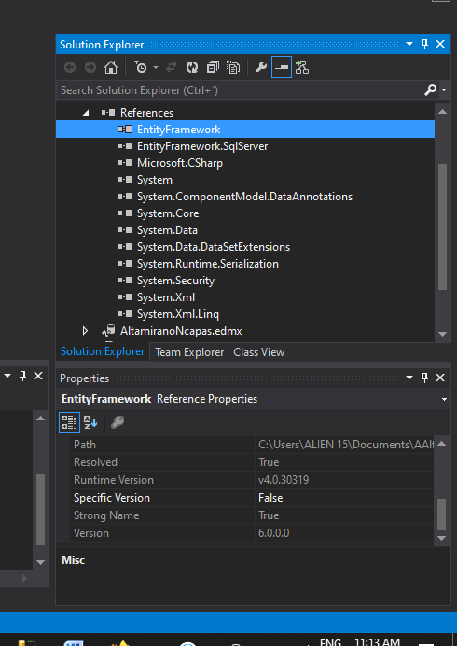

Buscar la versión dentro de la siguiente liga:

<https://www.nuget.org/packages/EntityFramework/>

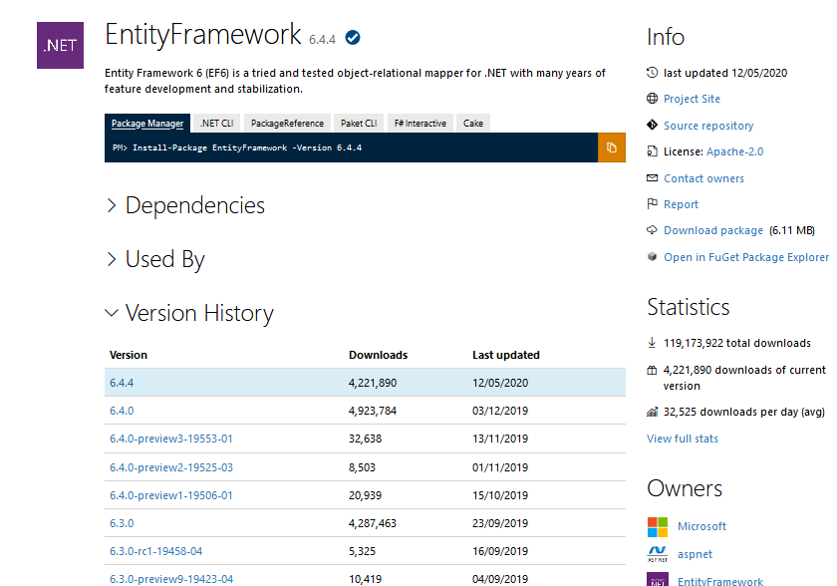

Copiar la línea de comando:

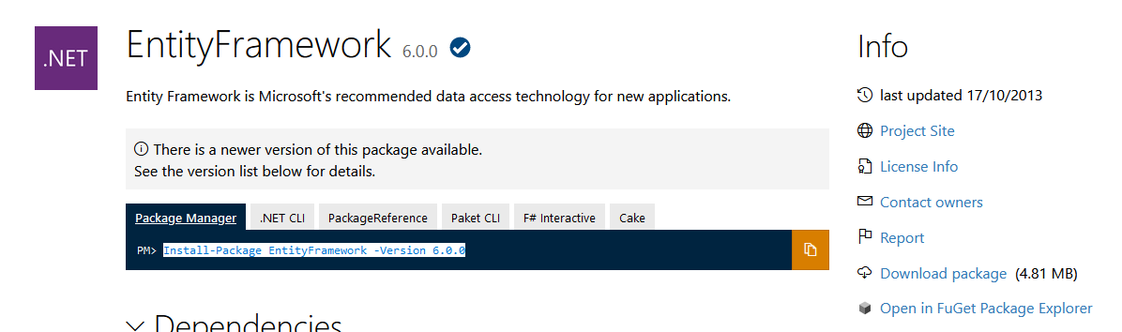

Pegarla en el Package Manager Console y dar click en Enter

